ESTRUCTURA QUE USAREMOS (importante)
pages/
├── UserDashboard
│ └── CourtsPage.tsx
├── AdminDashboard
│ └── CourtsAdminPage.tsx
services/
└── courts.service.ts
components/
└── CourtCard.tsx
Esto es:
- pages → pantallas
- services → llamadas a API
- components → piezas reutilizables
FLUJO COMPLETO DE “VER PISTAS”
1 El usuario entra en su dashboard
2 React llama al backend: GET /api/courts
3 Backend devuelve array de pistas
4 React:
- guarda pistas en estado
- las recorre
- pinta tarjetas
Estamos una pantalla que:
- se carga al entrar
- pide las pistas al backend
- guarda las pistas en estado
- las muestra en pantalla
👉 Esta página NO decide estilos complejos
👉 NO contiene lógica de auth
👉 NO habla directamente con Axios
Estructura mental del componente
Este componente tiene 4 partes:
1️⃣ Imports
2️⃣ Estados (useState)
3️⃣ Carga inicial (useEffect)
4️⃣ Renderizado (return)
Esta página necesita guardar:
- lista de pistas
- estado de carga
- error (opcional pero profesional)
Esta página NO llama a axios directamente.
CourtsPage → courtsService → backend
useEffect (cuándo se ejecuta)
Este código se ejecuta:
- una sola vez
- cuando la página se monta
Es ideal para:
- cargar datos
- inicializar estado

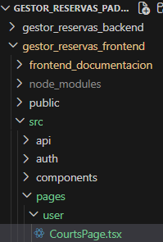
Creo la pagina user dentro de pages y una vez dentro de de pages/user, creo el archivo CourtsPage.tsx
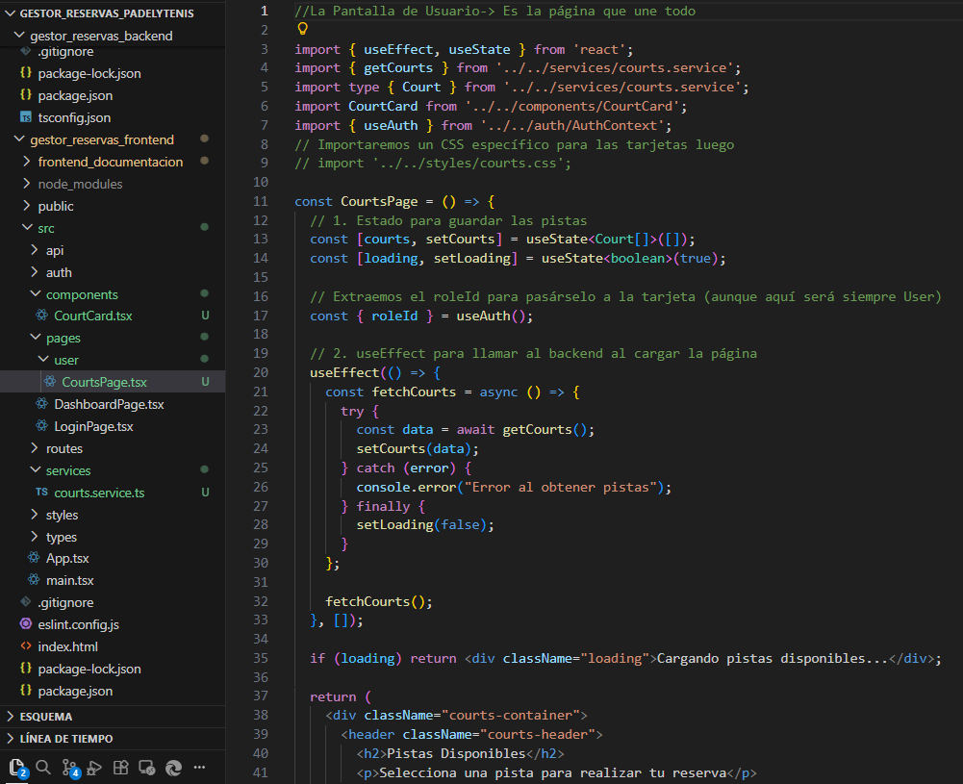
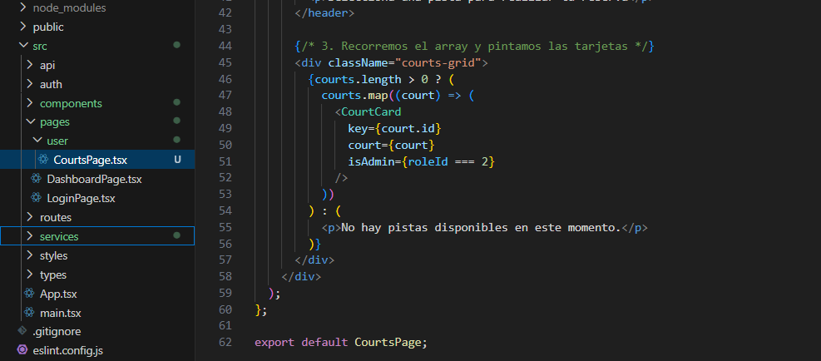
Es la página que une todo:
- El Estado (useState): Es una pequeña memoria temporal donde se guardan las pistas que llegan del servidor.
- El Efecto (useEffect): Es el disparador. En cuanto el usuario entra en la página, este "gancho" lanza la petición al servicio.
- El Mapeo (.map): React recorre tu lista de pistas y, por cada una, crea una CourtCard usando el molde que se ha hecho.
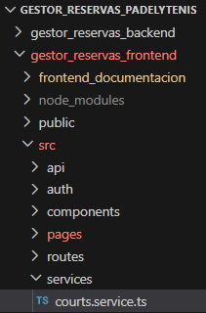
Creo la carpeta services dentro de src en mi frontend y dentro de src/services creo el archivo courts.service.ts
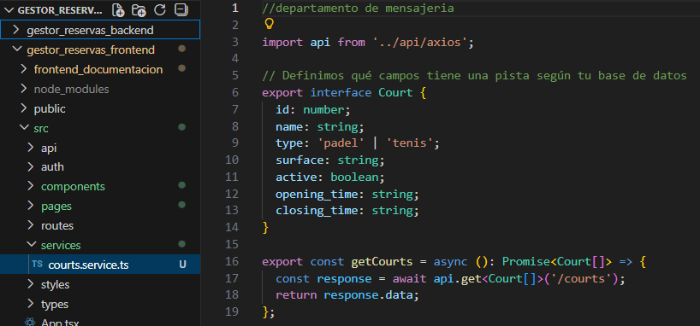
Añado el código de courts.service.ts
El "Contrato" de Datos (Service + Interfaz)
Se ha creado un Service en el Frontend. Es como un departamento de mensajería:
- La Interfaz (Court): Define qué es una pista (nombre, tipo, si está activa...). Esto obliga a que todo el código hable el mismo idioma y no intentes usar, por ejemplo, pista.color si ese campo no existe.
- La Función (getCourts): Es la que físicamente hace el viaje al Backend mediante Axios para pedir la lista de pistas.
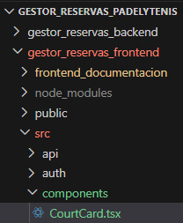
Creo el archivo CourtCard.tsx en components
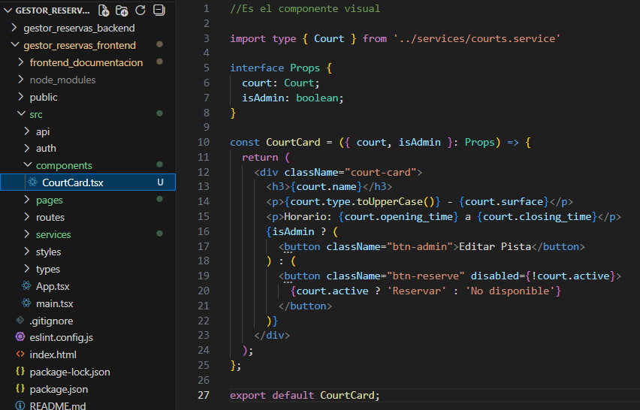
Añado el archivo CourtCards.tsx
Se ha creado una pieza reutilizable. En lugar de escribir el código de una tarjeta 10 veces para 10 pistas, hemos creado un "molde".
- Este molde es inteligente: si le pasas que el usuario es Admin, muestra botones de edición. Si es Usuario, muestra el botón de reservar.
- Esto mantiene tu código limpio y fácil de cambiar (si quieres cambiar el color de todas las tarjetas, solo tocas este archivo).

He revisado las tres capas del backend por si acaso y el camino está totalmente despejado:
- Base de Datos: Tiene la tabla courts.
- Backend: Tiene la ruta GET /api/courts lista para escupir los datos.
- Frontend Service: Tiene el getCourts listo para pedir esos datos.
- Frontend Page: Tiene la CourtsPage lista para pintar las tarjetas.
El flujo está completo 🏁
Pero para que todo ese código empiece a funcionar en tu navegador, necesitamos hacer dos cosas en el Frontend: registrar la "dirección" de la página y activar el botón del Dashboard.
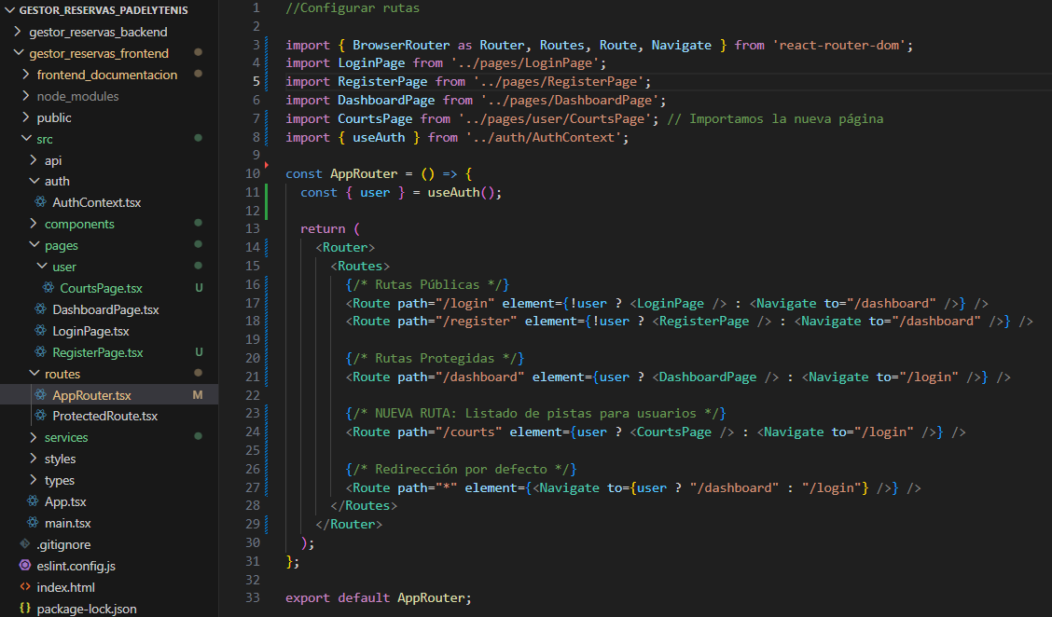
Actualizo el archivo AppRouter.tsx
Lo que acabo de configurar
- Seguridad: Se ha puesto la ruta /courts protegida. Si alguien intenta entrar sin estar logueado, el user ? ... : <Navigate to="/login" /> lo mandará directo al Login.
- Importación: Se ha traído tu CourtsPage desde la carpeta pages/user/.

Ademas, creo el archivo RegisterPage.tsx (que se usara mas adelante, para que no de error aquí)
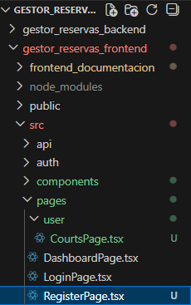
Añado el archivo RegisterPage.tsx y lo dejo preparado para después
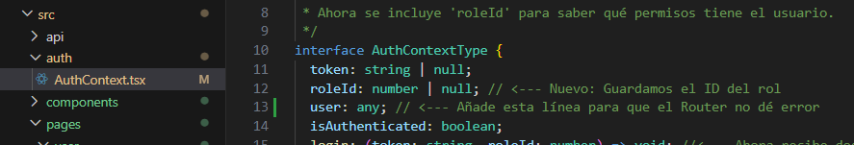
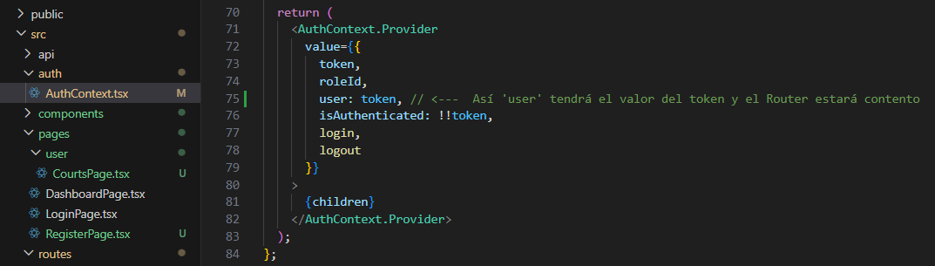
Actualizo el archivo AuthContext y le añado el user, para que no de errores en AppRouter.tsx
La AppRouter.tsx hace esta comprobación: user ? <DashboardPage /> : <Navigate to="/login" />.
- Antes: TypeScript decía: "Oye, me pides user, pero en el cerebro de la app (AuthContext) no existe nada que se llame así".
- Ahora: Al decirle que user es igual al token, cuando el token exista (estés logueado), user será verdadero y el Router te dejará pasar.
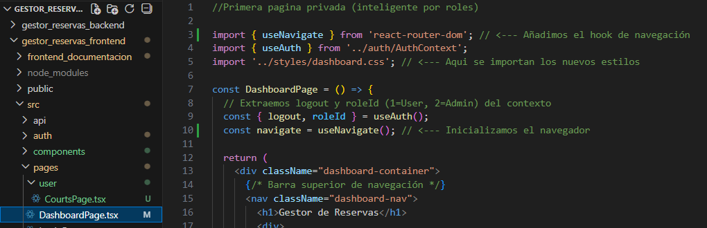
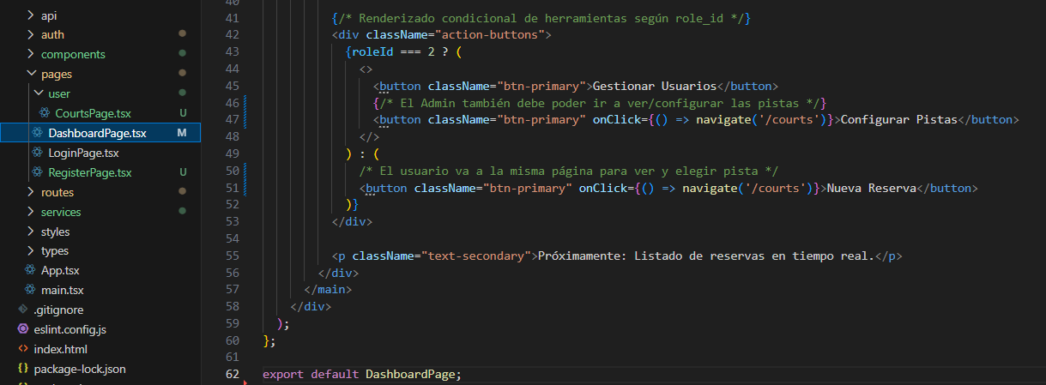
Actualizo el código de DashboardPage
Se importa useNavigate y crear la constante Maps.
Ademas se añade:
- Botón Admin (Configurar Pistas): Le hemos añadido onClick={() => navigate('/courts')}.
- Botón Usuario (Nueva Reserva): Le hemos añadido onClick={() => navigate('/courts')}.
Ahora, independientemente de si entras como Admin o como User, tienes un botón funcional que te lleva a la página de pistas que se creo antes.
- Como Usuario, verás el botón "Reservar".
- Como Admin, verás los botones de "Editar" y "Desactivar" gracias a la lógica que se puso en CourtCard.tsx.

Ahora si entro en http://localhost:5173/login como Admin
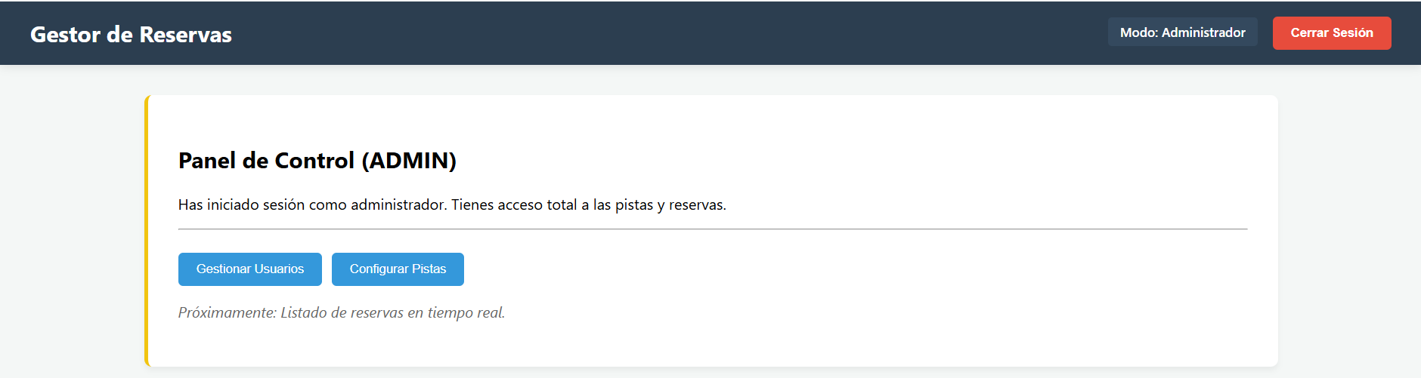
Si selecciono Configurar Pista
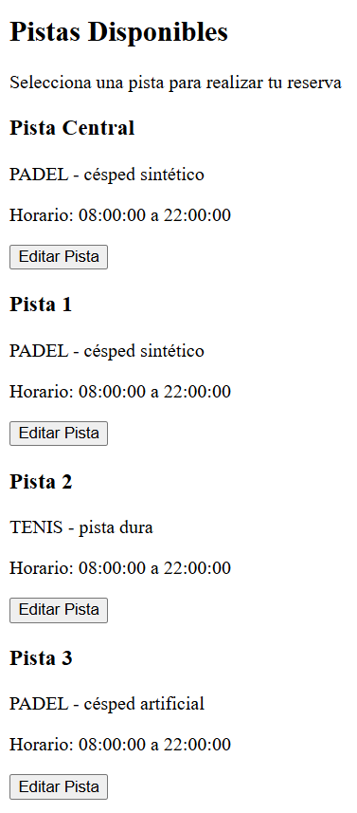
Ahora si entro en http://localhost:5173/login como User
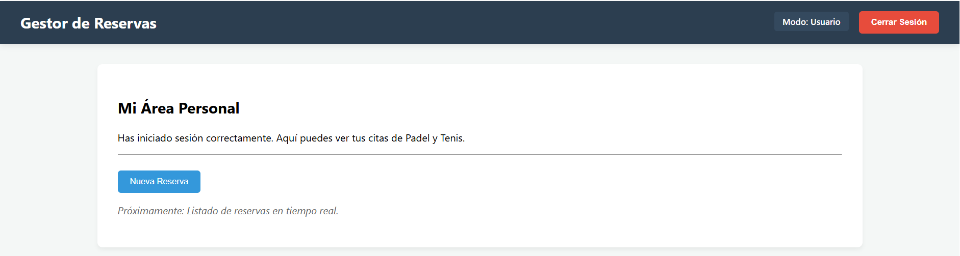
Si selecciono Nueva Reserva

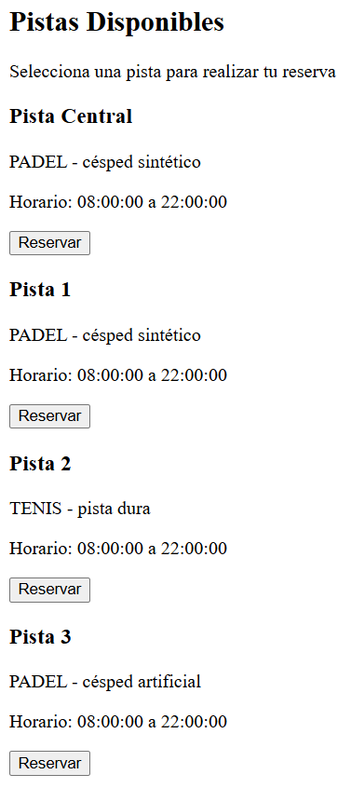
Voy a aplicar ahoa estilos CSS a esta pagina
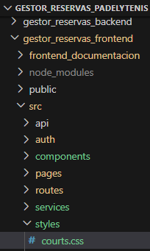
Creo el archivo courts.css
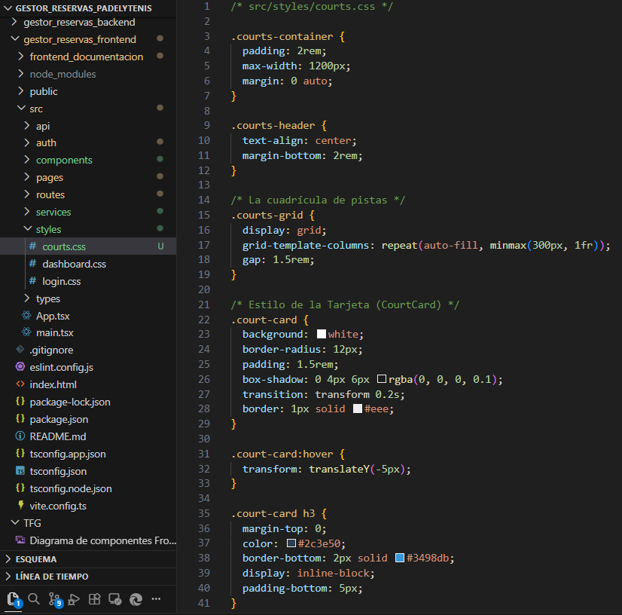
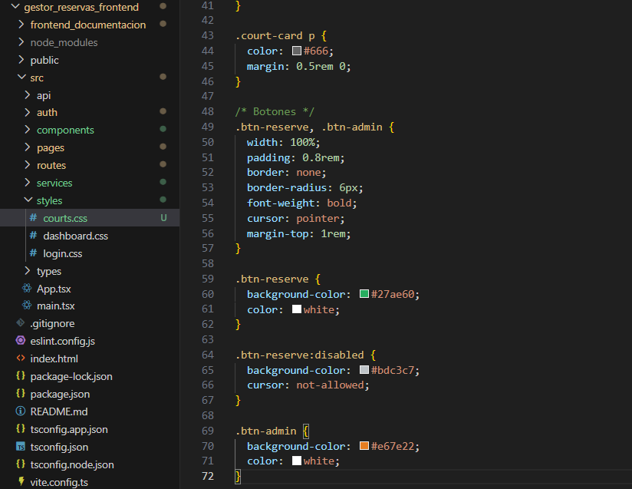
Añado estos estilos css a courts.css
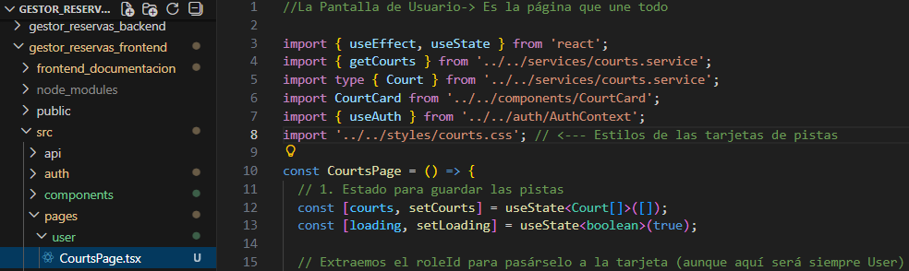
Actualizo el archivo CourtsPage.tsx para importar los estilos css creados de las tarjetas de pistas
EXTRA
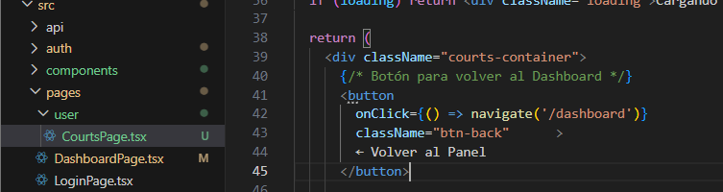
He creado un botón en CourtsPage para volver al Dashboard, para que el usuario no se quede "atrapado" en la lista de pistas
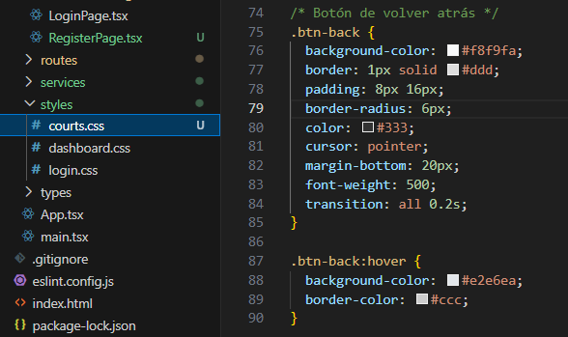
Y le doy estilo en courts.css
Ahora si entras como Usuario en Nueva reserva
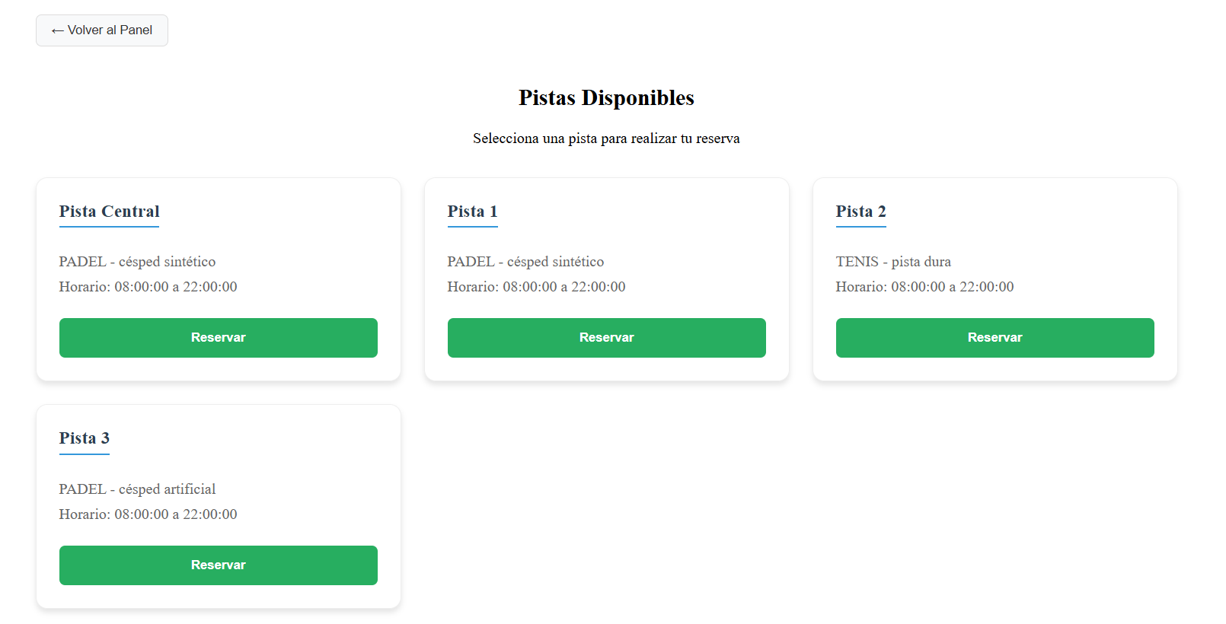
Y si entras como ADMIN en Configurar pistas
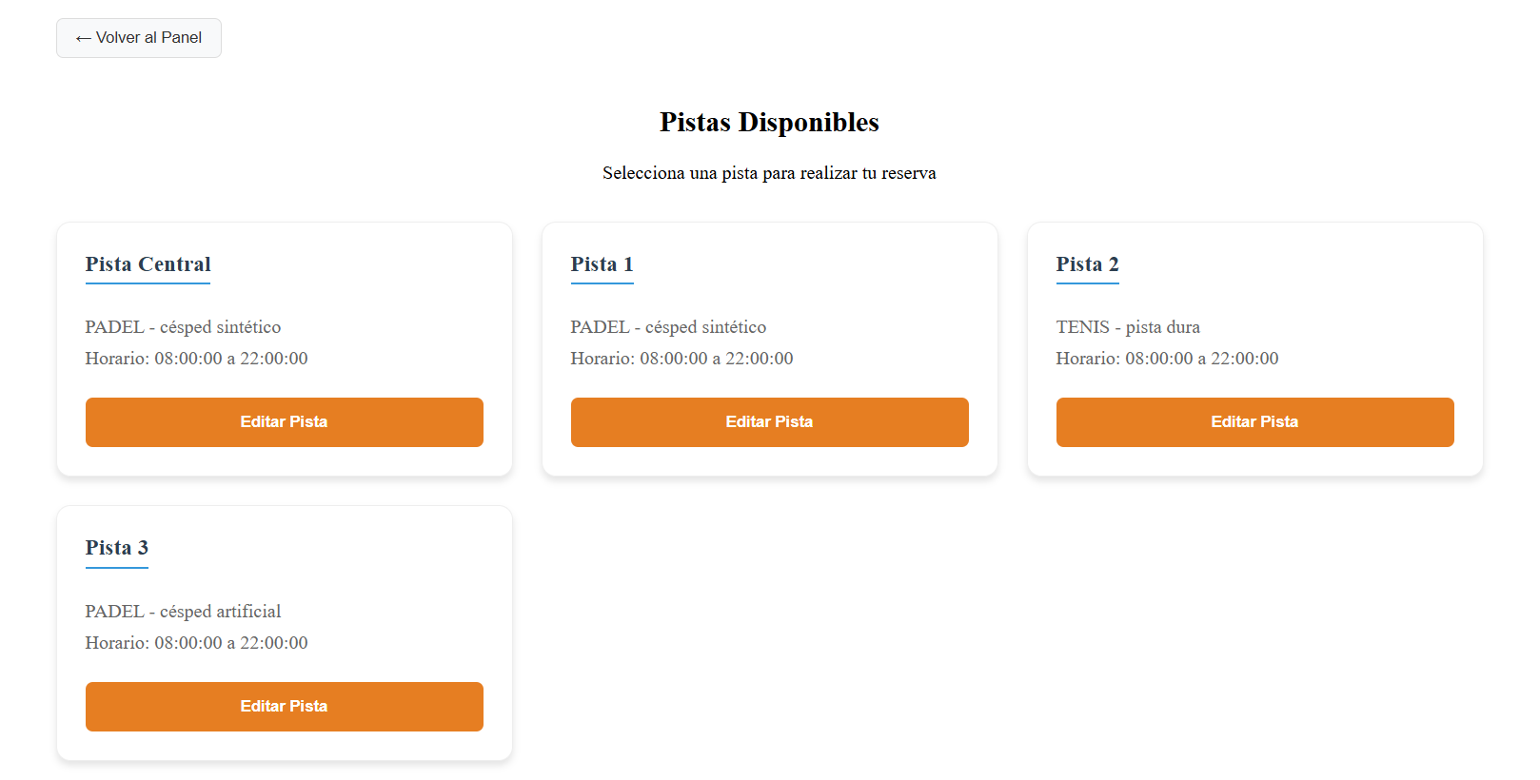
Antes de añadirlo a Git, hay que dejar de correr los servidores Ctrl + C
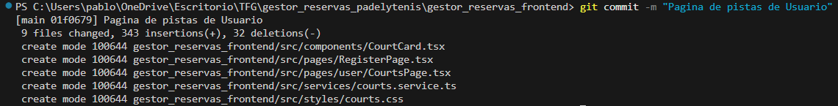
Añado el commit
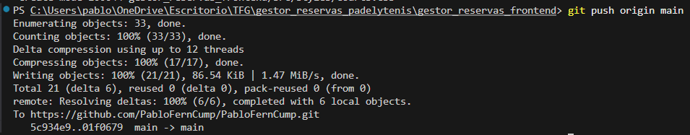
Lo añado todo a la rama principal

